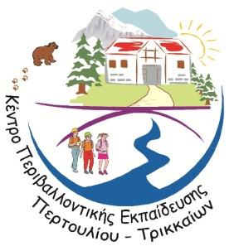

Κέντρο Περιβαλλοντικής Εκπαίδευσης
Περτουλίου-Τρικκαίων

ΠΡΟΣΚΛΗΣΗ
H Παιδαγωγική Ομάδα του Κ.Π.Ε. Περτουλίου-Τρικκαίων
σας προσκαλεί,
να συμμετάσχετε στην διαδικτυακή επιμορφωτική δράση με σκοπό την ενημέρωση των εκπαιδευτικών για το καινοτόμο εκπαιδευτικό υλικό που δημιούργησε η Π.Ο. του Κ.Π.Ε. με θέμα την ηλιακή θερμική ενέργεια. Το υλικό δημιουργήθηκε στο πλαίσιο του προγράμματος Erasmus+ στη Βασική Δράση ΚΑ201 (Στρατηγικές Συμπράξεις που υποστηρίζουν την καινοτομία στον τομέα της σχολικής εκπαίδευσης) με τίτλο
«Our Solartown – Οι μαθητές μαθαίνουν γιατί και πώς να χρησιμοποιούν την ηλιακή θερμική ενέργεια».
Η επιμορφωτική δράση θα υλοποιηθεί διαδικτυακά την Παρασκευή, 02 Απριλίου 2021, από τις 18:00 ως τις 20:00, μέσω της πλατφόρμας τηλεδιασκέψεων CISCO Webex στο σύνδεσμο:
https://minedu-primary.webex.com/meet/cpapavasil

